SOFTWARE LIBERO E OPEN SOURCE
Cos'è il Software Libero?
E' quel software la cui licenza soddisfa le condizioni di libertà richieste dalla Free Software Foundation, ovvero:
- l'utente ha la libertà di eseguire il programma per qualsiasi scopo;
- l’utente ha la libertà di modificare il programma secondo i propri bisogni;
- l’utente ha la libertà di distribuire copie del programma, gratuitamente o dietro compenso;
- l’utente ha la libertà di distribuire versioni modificate del programma, così che la comunità possa fruire dei miglioramenti apportati.
La disponibilità del codice sorgente è considerata prerequisito per la seconda e la quarta libertà.
Free Software Foundation
La Free Software Foundation è un'associazione senza scopo di lucro fondata nel 1985 da Richard Stallman con l'obiettivo di affrontare gli aspetti giuridici e organizzativi del Progetto GNU.
Attraverso la Free Software Foundation sono state formulate la GNU General Public License e la GNU Lesser General Public License, che negli anni si sono affermate come le licenze più largamente usate per il Software Libero.
Inoltre si occupa della raccolta di fondi per lo sviluppo e promozione del software libero, ed in particolare del progetto GNU per la creazione di un sistema operativo libero.
Free Software Foundation (http://www.fsf.org)
Free Software Definition (http://www.fsf.org/philosophy/free-sw.html) o in italiano Cos'è il Software Libero? (http://www.fsf.org/philosophy/freesw.it.html)
Progetto GNU (http://www.gnu.org)
Cos'è il Software Open Source?

E' quel software la cui licenza soddisfa le condizioni della Open Source Definition realizzata dell'Open Source Initiative, simili a quelle della Free Software Foundation, ma non identiche, in quanto pensate per motivi e destinatari diversi.
In particolare le condizioni della OSI sono più dettagliate di quelle della FSF da un punto di vista pratico, ma meno interessate agli aspetti morali.
La definizione vera e propria è nata dalle Debian Free Software Guidelines, composte da Bruce Perens e dagli iscritti alla mailing list di sviluppo di Debian GNU/Linux, rese generiche con la rimozione dei riferimenti specifici alla distribuzione.

The Open Source Definition

1. Libera ridistribuzione
2. Disponibilità del Codice sorgente
3. Possibilità di ricavare prodotti derivati
4. Integrità del codice sorgente dell'autore
5. Nessuna discriminazione verso singoli o gruppi
6. Nessuna discriminazione verso campi di applicazione
7. Distribuzione della licenza
8. La licenza non deve essere specifica per un prodotto
9. La licenza non deve contaminare gli altri programmi
10. Conformità della licenza e della certificazione
Open Source Initiative
L'Open Source Initative è un'associazione senza scopo di lucro il cui scopo è mantenere e difendere la Open Source Definition (Definizione di Open Source), in particolare tramite marchi e certicazioni di programmi (e relative licenze) conformi alla definizione.
E' nata nel 1998 dal lavoro di Eric Raymond, Todd Anderson, Chris Peterson, John "maddog" Hall, Larry Augustin, Sam Ockman e Bruce Perens, con l'intenzione di favorire l'adozione dei principi del Software Libero nel mondo dell'industria, evitandone le implicazioni morali e/o filosofiche e concentrandosi sui soli aspetti pratici.
Link correlati:
OSI (http://www.opensource.org)
The Open Source Definition (http://www.opensource.org/docs/definition.php)

Debian e il contratto sociale
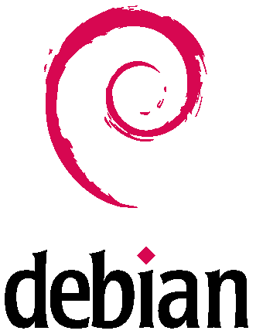
Debian, uno dei primi sistemi GNU/Linux, tuttora popolare, costruito interamente con software libero. All'inizio, Debian ebbe qualche problema nel definire che cosa fosse gratis.
Nel luglio del 1997, venne proposto un Contratto Sociale Debian e la Guida Debian del Software Libero (Debian Free Software Guidelines). Il Contratto Sociale documentava l’intenzione di Debian di costituire il proprio sistema interamente con software libero, e la Guida rendeva facilmente possibile la classificazione del software come software libero o meno, confrontando la licenza software con la guida stessa.
Debian GNU/Linux (http://www.debian.org)
Debian Social Contract (http://www.debian.org/social contract) oppure in italiano Contratto Sociale di Debian (http://www.debian.org/social contract.it)

